Учреждение образования
«БЕЛОРУССКИЙ ГОСУДАРСТВЕННЫЙ ТЕХНОЛОГИЧЕСКИЙ УНИВЕРСИТЕТ»
Распределённые и облачные системы. Лабораторная работа №5
Студент: Станчик М. А.
ФИТ 4 курс 4 группа
Преподаватель: Хартанович А.В.
Минск 2025
При попытке подключения по SSH на обоих узлах (машинах), пытающихся установить SSH соединение генерируются ключи rsa, которые сохраняются в файлах id_rsa и id_rsa.pub, размещаемых в каталоге .ssh, находящемся в рабочем каталоге пользователя. Для пользователя oneadmin это каталог /var/lib/one/.ssh/
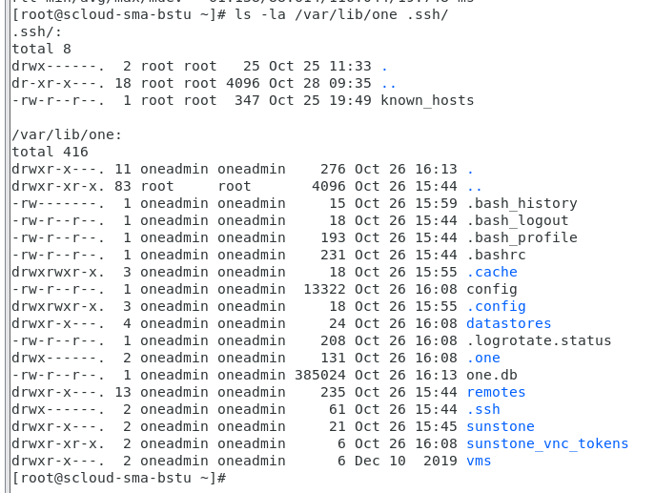
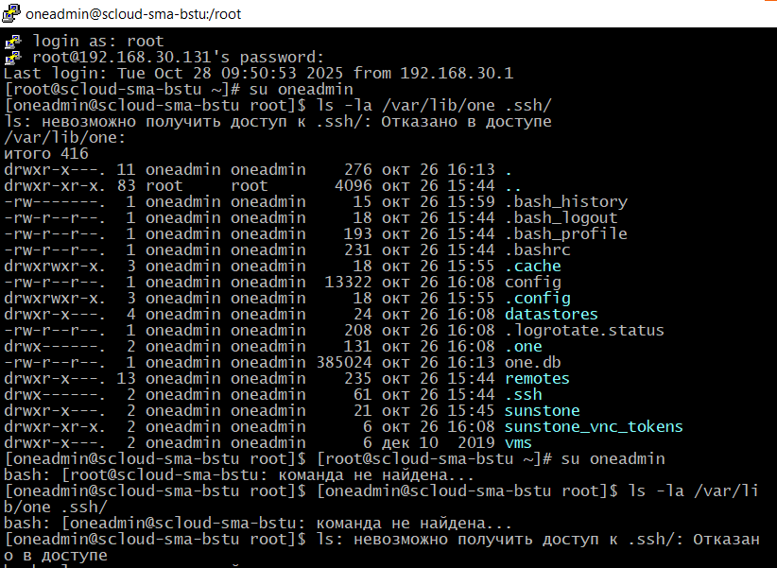
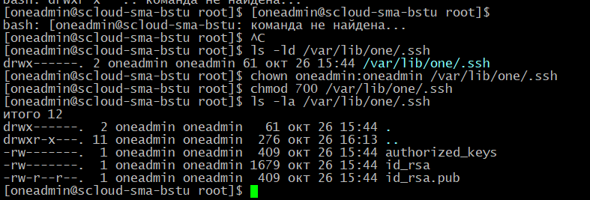
Создание ключей на управляющем узле: необходимо выполнить: # ssh-keygen По этой команде будет создана новая пара ключей публичный/личный. Кодовую фразу вводить не надо.

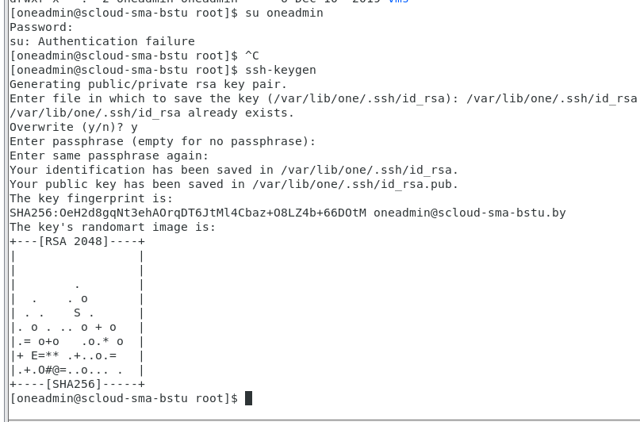
Затем, необходимо скопировать публичный ключ с управляющего на рабочий сервер с помощью команды: # ssh-copy-id oneadmin@IP_адрес_сервера После ввода пароля скопированный ключ будет добавлен в файл .ssh/authorized_keys на рабочем сервере. Для создания публичного ключа на узле виртуализации и его копирования на УУ, необходимо повторить п.п. 1), 2) на УВ. Примечание. Файл known_hosts используется для организации беспарольного (прозрачного) подключения (доступа) узлов друг к другу по SSH. Этот файл должен быть синхронизирован на всех узлах кластера OpenNrbula. Как выполняется настройка прозрачного доступа описывается ниже.
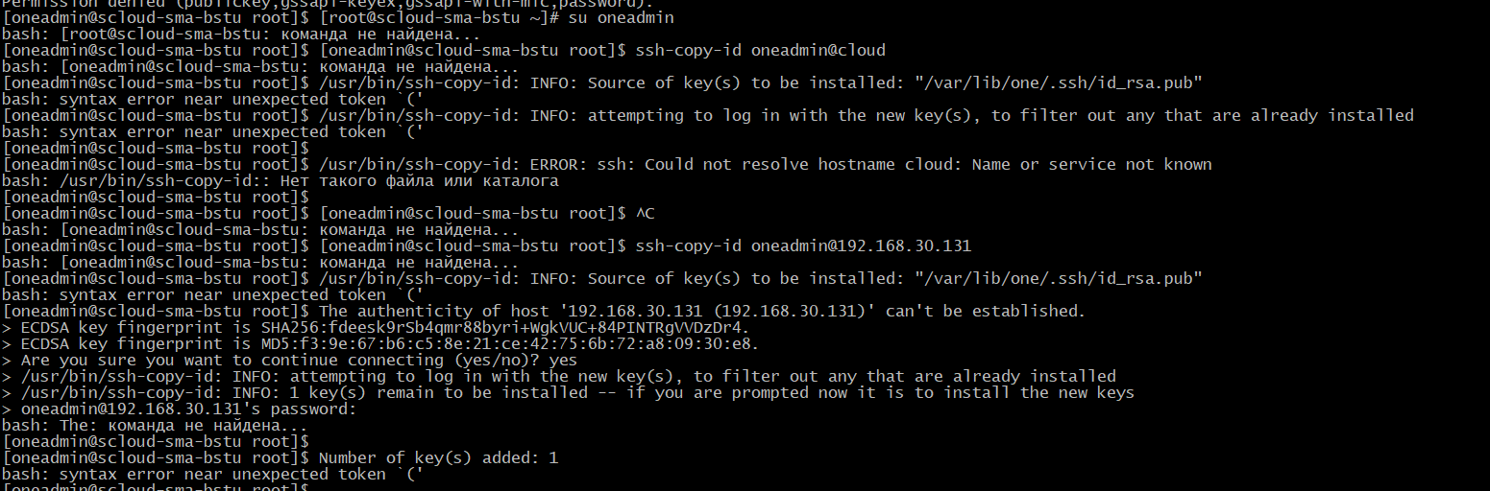
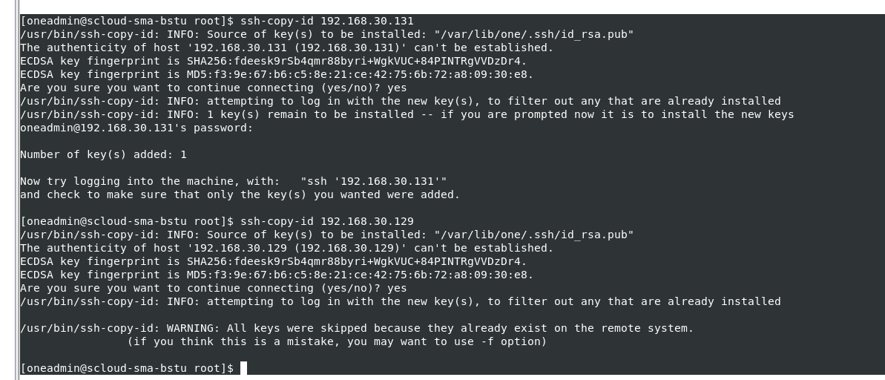
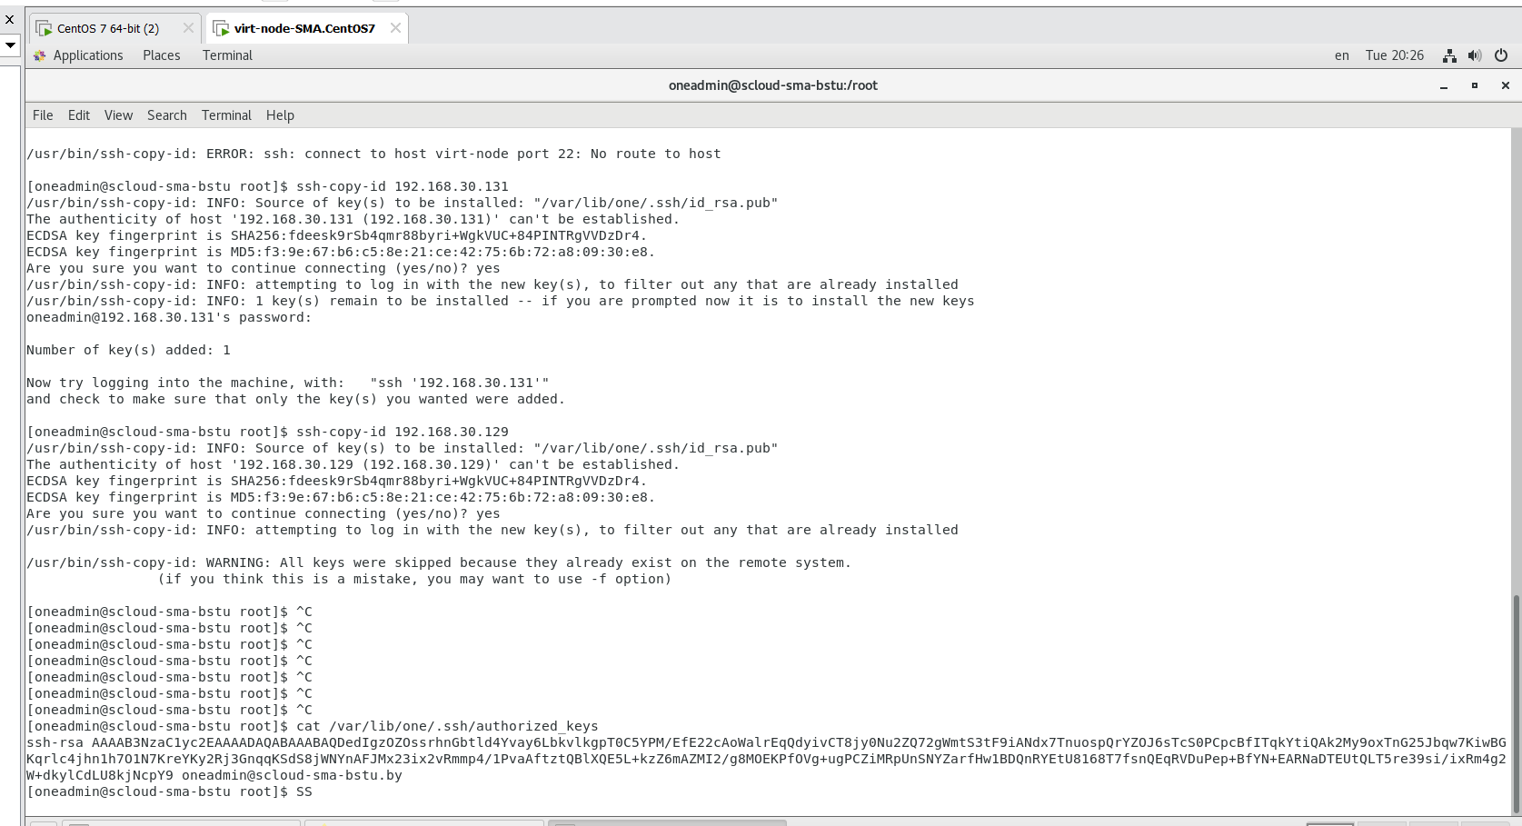
Копирование прошло успешно.
в) На узле virt-node проверяем результат из под уч.записи oneadmin.
- Смотрим содержимое файла known_hosts

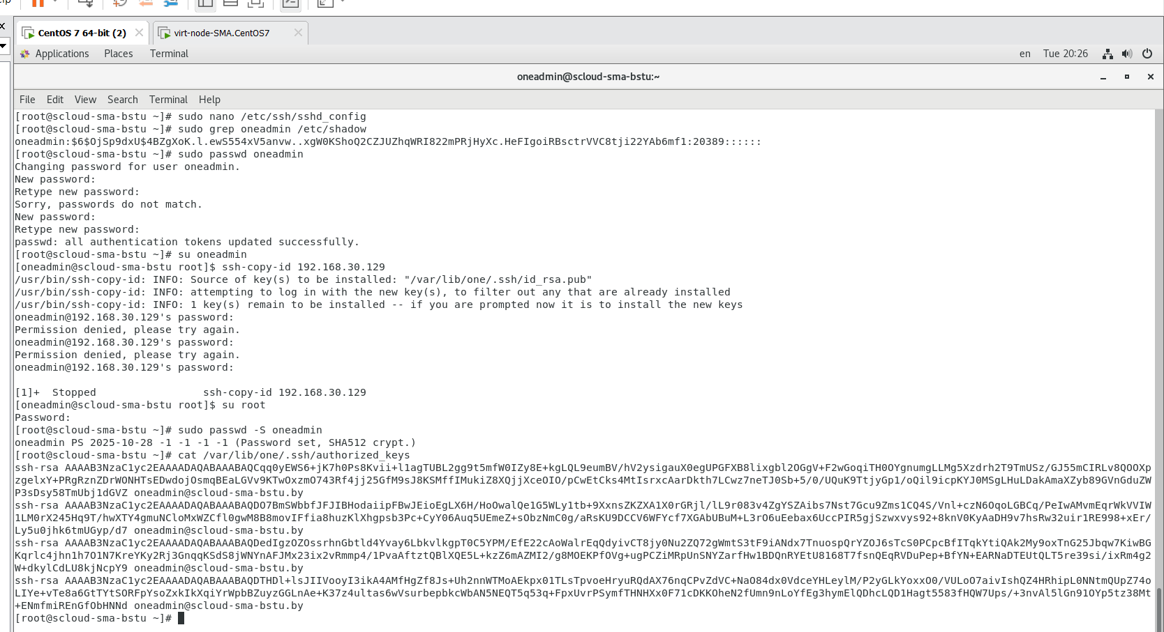
Использование команды ssh-keygen для создания пары ключей RSA, а затем ssh-copy-id для добавления вашего открытого ключа на удалённые хосты, что позволяет вам подключаться к ним без ввода пароля.
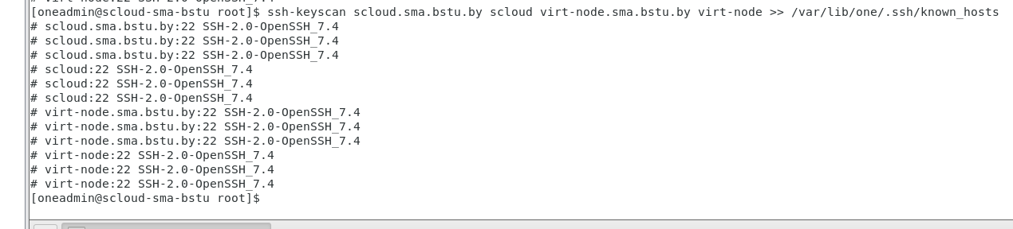
Использование команды scp (Secure Copy Protocol) для копирования файлов между серверами через SSH:
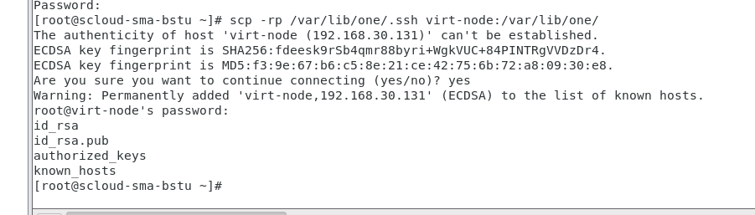
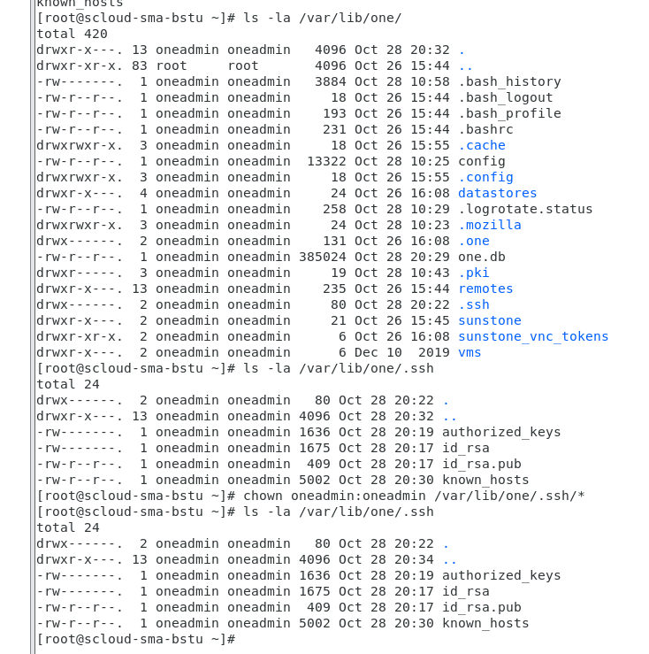
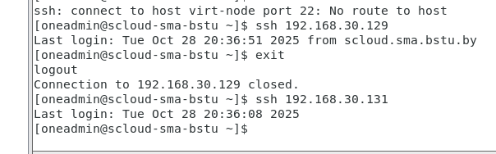
Тестирование подключения. Все работает.
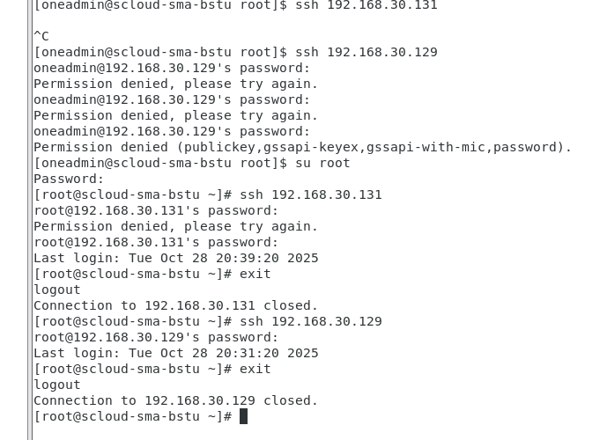
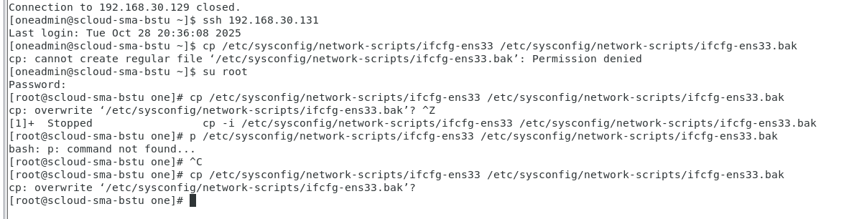
Для включения узла виртуализации в инфраструктуру облака, необходимо, чтобы сетевой интерфейс узла виртуализации был подключён к мостовому соединению. Здесь приводится пример с названием сетевого интерфейса ens33, но название интерфейса может быть любым, оно определяется при запуске системы. Opennebula требует, чтобы название моста было одинаковым на сетевых картах (интерфейсах) на всех рабочих узлах (на управляющем узле мост не создается).

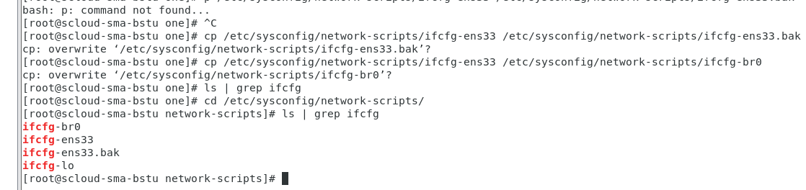
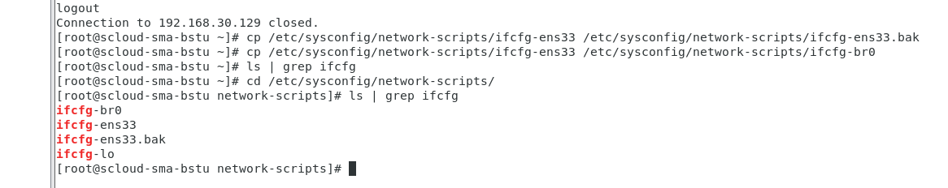
Мостовой интерфейс, также как и основной сетевой интерфейс (сетевая карту) настраивается с помощью файла.
а) Создадим файл настройки моста, назовем его br0, из файла настройки интерфейса ens33, путем копирования последнего:
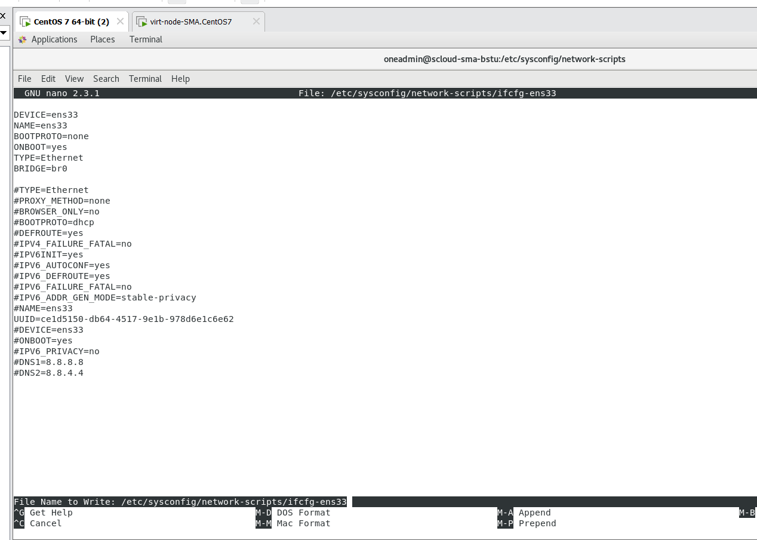
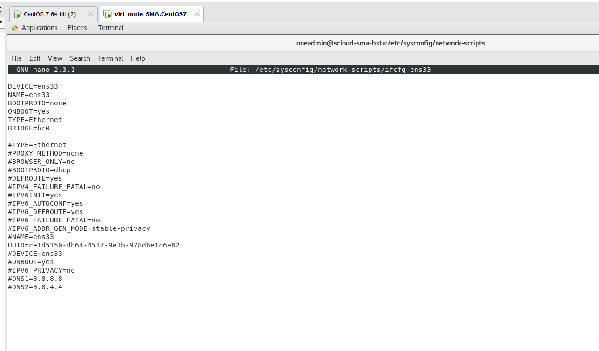
Строку UUID оставить без изменения (не редактировать). Если в файле ifcfg-ens33 содержатся и другие строки, то их следует либо закомментировать, либо удалить. Строку BRIDGE=br0, надо добавить. Обратите внимание, что строки не должны содержать пробелов.
в) Отредактируем файл ifcfg-br0
# nano /etc/sysconfig/network-scripts/ifcfg-br0
Если для назначения IP адреса на интерфейсе ens33 используется протокол dhcp, то файл ifcfg-br0 должен содержать следующие строки:

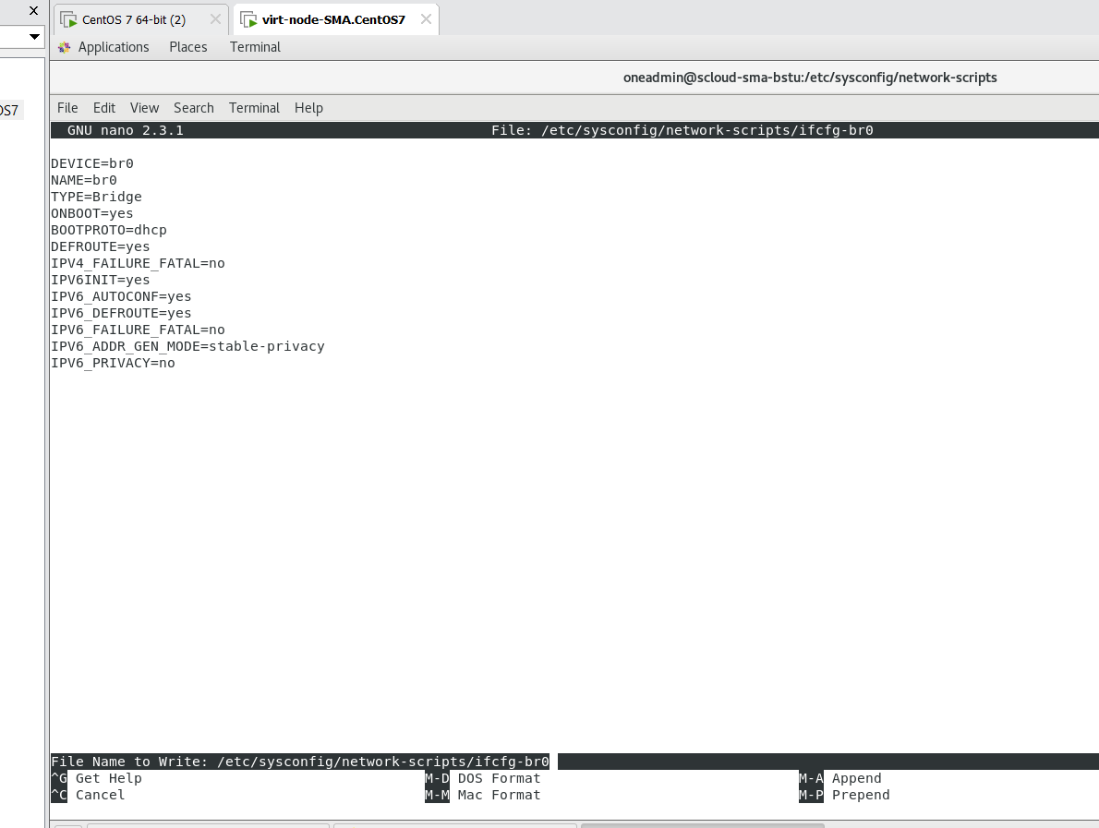
а) Чтобы изменения в настройке сети на УВ вступили в силу необходимо перестаровать сервис network c помощью следующей команды:
# systemctl restart network

б) Проверяем состояние моста с помощью команды:
[root@virt-node network-scripts]# ip link show type bridge | grep ' br0:'
5: br0: <BROADCAST,MULTICAST,UP,LOWER_UP> mtu 1500 qdisc noqueue state UP mode DEFAULT group default qlen 1000
[root@virt-node network-scripts]#
в) Проверяем состояние интерфейса ens33:
[root@virt-node network-scripts]# ip a | grep ' ens33:'
2: ens33: <BROADCAST,MULTICAST,UP,LOWER_UP> mtu 1500 qdisc fq_codel master br0 state UP group default qlen 1000
[root@virt-node network-scripts]#
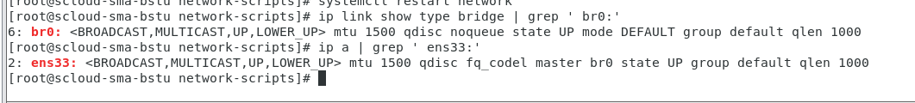
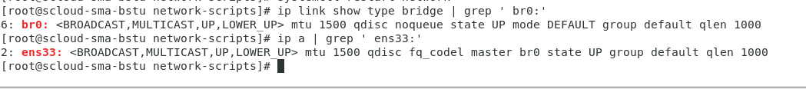
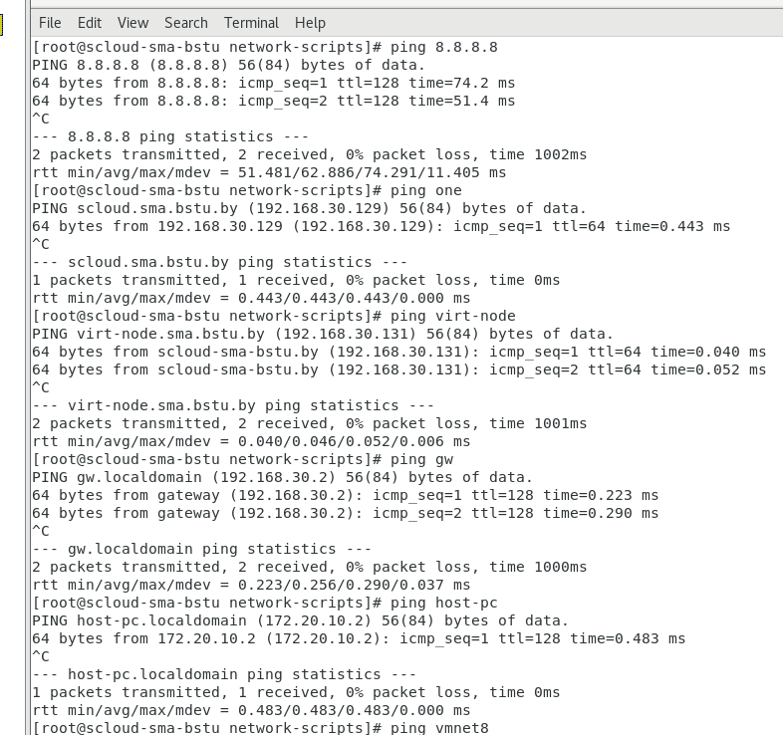
3. Открыть порты VNC на узле виртуализации
Для этого необходимо внести в брэндмауэр firewalld, правило разрешающее доступ к этому узлу по портам TCP 5900-5999, предназначенным, для доступа к рабочему столу (если ВМ использует GUI) или консоли (если на ВМ используется CLI) УВ c помощью VNC (Virtual Network Computing).
а) Проверим состояние сервиса firewalld:
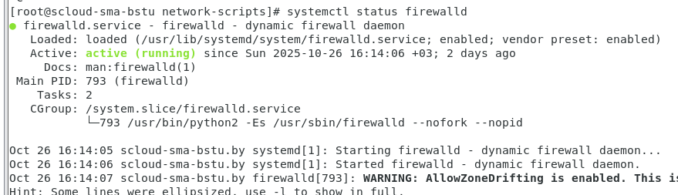
Просмотрим какие правила установлены в системе:
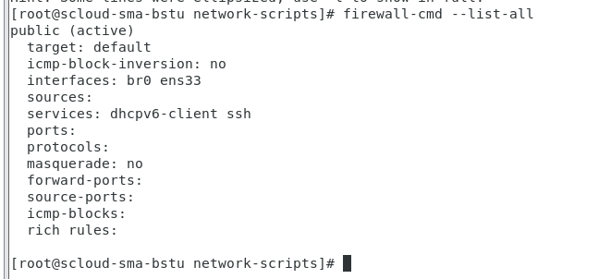
Откроем порты 5900-5999, перезагрузим
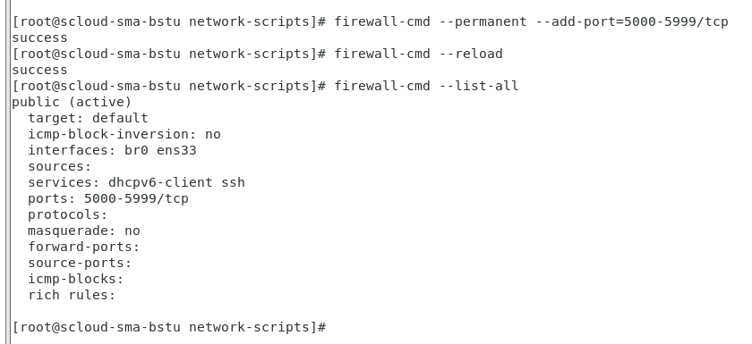
Настройка запуска сервисов OpenNebula при перезагрузке системы
Проверяем настройки сервисов opennebula:
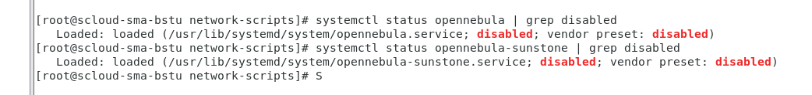
Разрешаем запуск сервисов opennebula при загрузке ОС:
Проверяем
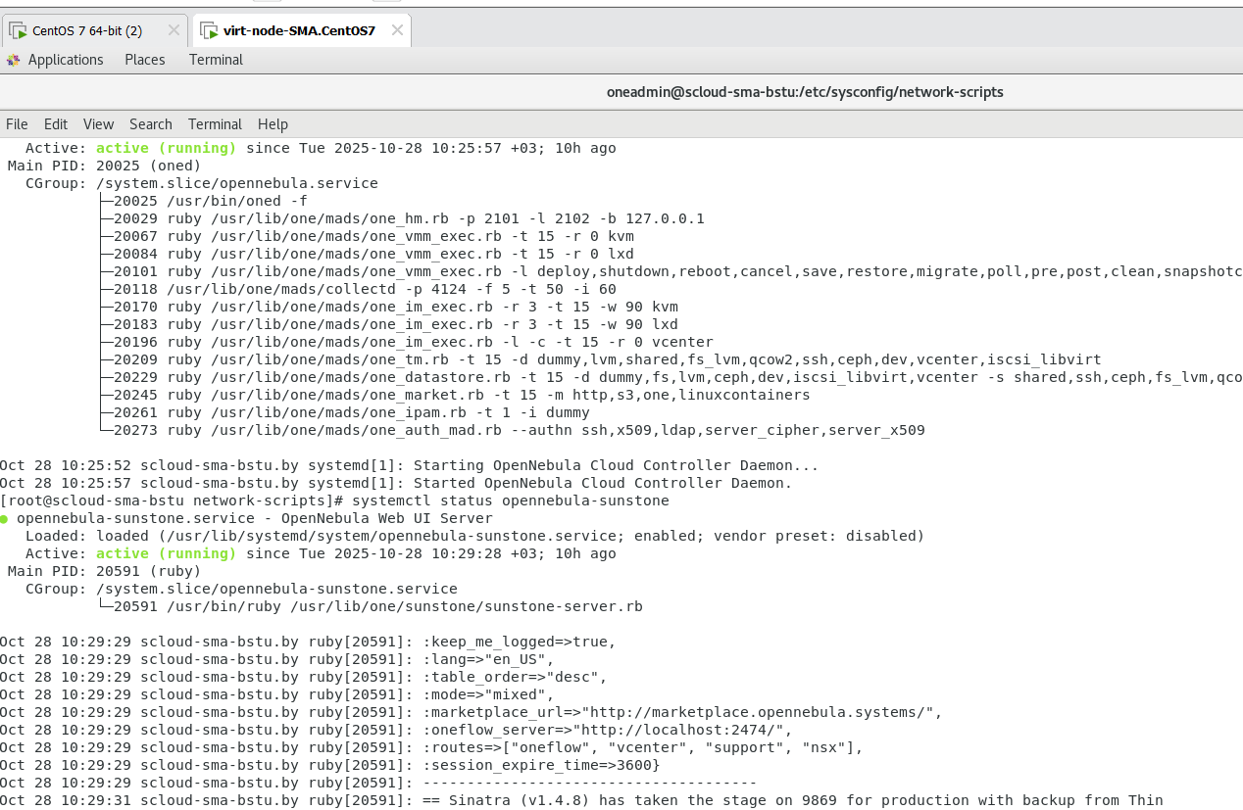
Теперь на узле виртуализации:
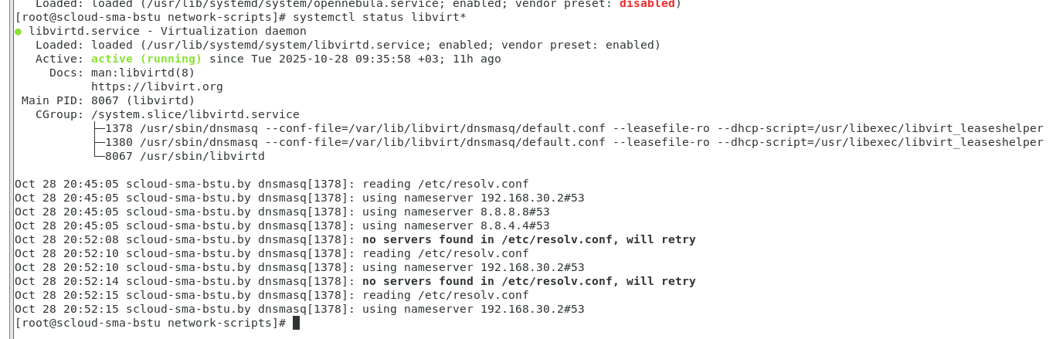
Проверка поведения сервисов OpenNebula при перезагрузке ОС
После перезагрузки выполняем на управляющем узле
- проверяем состояние сервисов opennebula
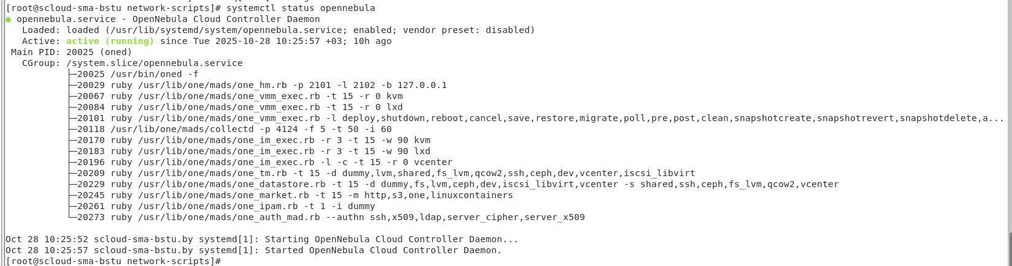
- проверяем состояние сервисов opennebula-sunstone
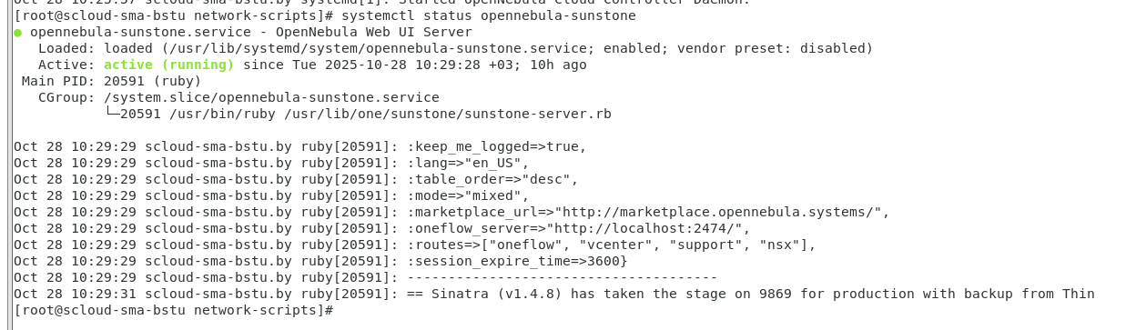
Оба сервиса после перезагрузки запустились успешно.
- проверяем работоспособность демонов one:
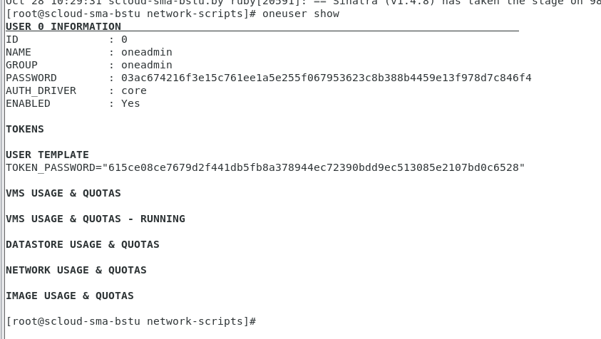
Смотрим процессы запущенные в системе от имени пользователя oneadmin
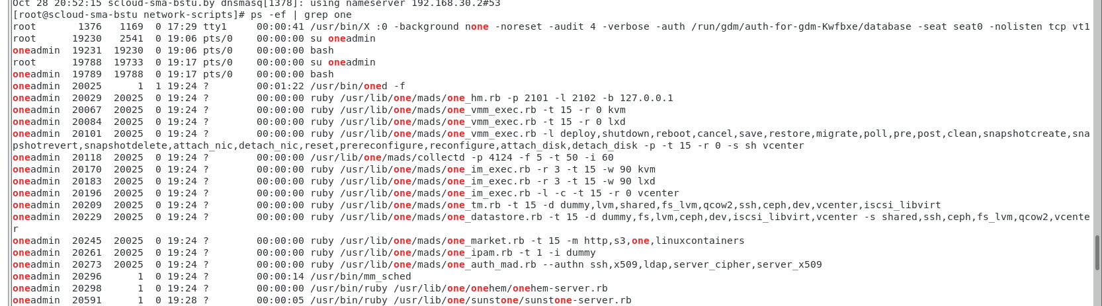
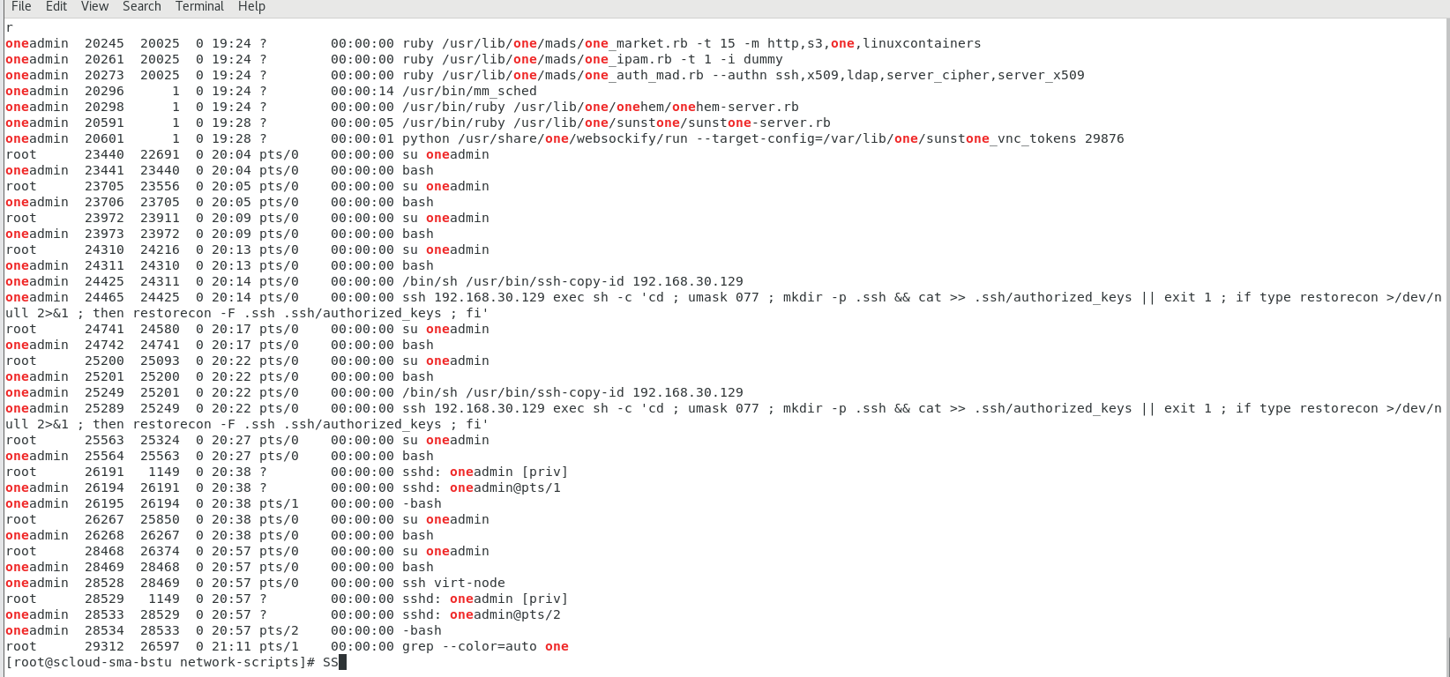
После перезагрузки выполняем на узле виртуализации:
- проверяем состояние сервиса libvirtd
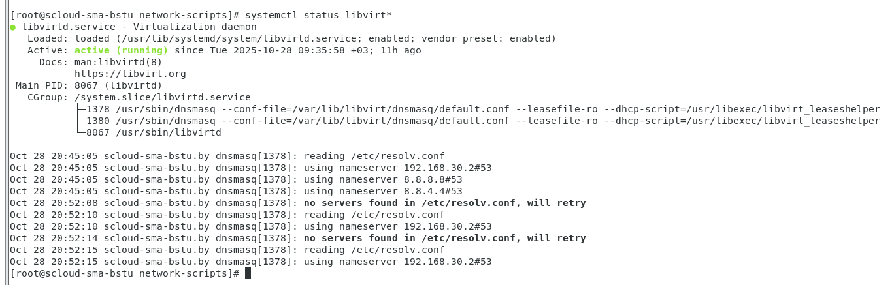
Подключение рабочего узла к управляющему
С помощью GUI Sunstone (Web интерфейс) Создаем host
